OPIS PRZEDMIOTU ZAMÓWIENIA
- Nazwa przedmiotu zamówienia:
Opracowanie dokumentacji przetargowej dla postępowania pn.: Wykonanie usługi polegającej na pełnieniu roli Inżyniera-Konsultanta dla zadań inwestycyjnych projektu „Sprawny i przyjazny środowisku dostęp do infrastruktury Portu w Świnoujściu”

- Opis inwestycji „Sprawny i przyjazny środowisku dostęp do infrastruktury Portu w Świnoujściu”

  - Cel
Celem projektu jest zapewnienie sprawnego, bezpiecznego i jak najmniej uciążliwego dla mieszkańców i innych użytkowników dróg, dojazdu od strony lądu do terenów portu w Świnoujściu, zarówno tych obecnie funkcjonujących jak i planowanych do zainwestowania.
Port w Świnoujściu jest jednym z czterech portów morskich o podstawowym znaczeniu dla gospodarki narodowej. Znajduje się w sieci bazowej TEN-T. Port morski w Świnoujściu znajduje się ponadto w Środkowoeuropejskim Korytarzu Transportowym (CETC ROUTE65) łączącym Bałtyk z Adriatykiem.
Stan techniczny dróg publicznych, po których obecnie poruszają się m.in. pojazdy o znacznym ciężarze przewożące ładunki do i z portu jest niezadowalający i systematycznie ulega pogorszeniu. Wpływa to również na pogorszenie się warunków bezpieczeństwa na drodze i generuje wysokie koszty eksploatacyjne tych dróg. W większości drogi prowadzące do portu są drogami kategorii powiatowej i gminnej i nie posiadają parametrów nośności odpowiednich dla ruchu ciężkiego. Są przystosowane do poruszania się pojazdów o dopuszczalnym nacisku pojedynczej osi do 8 ton, podczas gdy konieczne jest osiągnięcie nośności dróg 11,5 tony/oś (jak dla dróg krajowych). Duże natężenie ruchu ciężarowego stwarza zagrożenia w bezpieczeństwie ruchu zwłaszcza niechronionych użytkowników (pieszych i rowerzystów). Ponadto generowane są uciążliwości dla mieszkańców przyległych dzielnic, głównie przez ruch ciężarowy do i z portu (m.in. hałas komunikacyjny, emisja zanieczyszczeń). Miasto Świnoujście zwłaszcza w okresie letnim jest atrakcyjne turystycznie i z tego powodu znacznie wzrasta natężenie ruchu na drogach. W sąsiedztwie portu znajdują się również główne atrakcje turystyczne (m.in. latarnia morska, Fort Gerharda), do których dojazd odbywa się tymi samymi drogami co do terenów portowych.
Następuje ciągły rozwój infrastruktury portu powodujący wzrost natężenia ruchu (m.in. budowa terminalu regazyfikacyjnego LNG, rozbudowa terminalu promowego, w przyszłości rozwój portu zewnętrznego i terminalu kontenerowego).
  - Zakres
Projekt pn. „Sprawny i przyjazny środowisku dostęp do infrastruktury portu w Świnoujściu” znajduje się w Dokumencie Implementacyjnym do Strategii Rozwoju Transportu do 2020r. (z perspektywą do 2030r.) na liście projektów morskich i został podzielony na dwa etapy realizacyjne.
Etap 1:
- przebudowa odcinka drogi krajowej nr 3 przy granicy administracyjnej miasta Świnoujście wraz z budową bezpiecznego przejścia pieszo – rowerowego w rejonie węzła-skrzyżowania z drogą krajową nr 93 w postaci kładki nad drogą i linią kolejową- dł. 610,00 m,
- przebudowa drogi powiatowej (ul. Barlickiego) pomiędzy skrzyżowaniami z ul. Wolińską i Dworcową- dł. 4198,50 m,
- budowa nowego odcinka drogi łączącej ulicę Barlickiego z drogą krajową nr 3 (włącznie z estakadą nad linią kolejową)- dł. 743,75 m.
Etap 2:
- przebudowa drogi powiatowej (ul. Ludzi Morza) pomiędzy skrzyżowaniami z ul. Barlickiego i nowoprojektowaną drogą (tzw. obwodnicą Bazy Las)- dł. 1851,35m,
- przebudowa odcinka drogi gminnej (ul. Ku Morzu) pomiędzy wjazdem na falochron wschodni i latarnią morską wraz z budową parkingu buforowego dla pojazdów oczekujących na wjazd do portu- dł. 1305,95 m,
- budowa odcinka drogi (tzw. obwodnicy Bazy Las) pomiędzy drogą krajową nr 3 i ul. Ludzi Morza- dł. 776,55 m,
- budowa odcinka drogi (przedłużenie ulicy Ludzi Morza zastępujące ulicę Mostową) pomiędzy skrzyżowaniem z tzw. obwodnicą Bazy Las i drogą krajową nr 93 (ul. Pomorską)- dł. 2753,80 m,
- przebudowa odcinka drogi krajowej nr 3 (ul. Wolińskiej, ul. Skandynawskiej i ul. Duńskiej) pomiędzy skrzyżowaniem z ul. Barlickiego i wjazdem na Terminal Promowy wraz z ewentualną rozbudową skrzyżowania ulic: Skandynawskiej, Fińskiej i Duńskiej- dł. 4347,50 m.
Lokalizacja projektu:
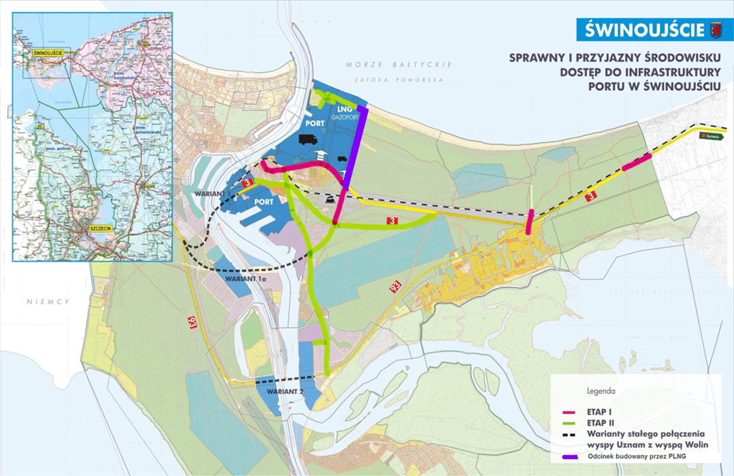

- Szczegółowe wytyczne do wykonania dokumentacji przetargowej na wykonanie usługi polegającej na pełnieniu roli Inżyniera-Konsultanta dla zadań inwestycyjnych projektu „Sprawny i przyjazny środowisku dostęp do infrastruktury Portu w Świnoujściu”

  - Przedmiot zamówienia

Przedmiotem zamówienia jest wykonanie usługi polegającej na pełnieniu roli Inżyniera-Konsultanta dla zadań inwestycyjnych Projektu p.n.: „Sprawny i przyjazny środowisku dostęp do infrastruktury Portu w Świnoujściu”. Podstawowym celem Umowy zawartej między Zamawiającym a Inżynierem-Konsultantem będzie efektywne, profesjonalne i rzetelne świadczenie usług inżyniersko-doradczych przez Wykonawcę na rzecz Projektu, poprzez wykorzystanie doświadczenia i wiedzy w zakresie zarządzania projektami i doradztwa w zakresie wdrażania projektów z dofinansowaniem w ramach Programu Operacyjnego Infrastruktura i Środowisko (POIiŚ). Połączenie działań Inżyniera i Konsultanta dla Projektu ma na celu zapewnienie połączenia kompetencji i odpowiedzialności oraz zapewnienie przepływu informacji w celu skutecznego i efektywnego wsparcia realizacji Projektu. W ramach usługi Inżynier-Konsultant pełnić będzie funkcję Inżyniera Kontraktu dla Kontraktów realizowanych w ramach niniejszego Projektu, funkcję Pomocy Technicznej dla Jednostki Realizującej Projekt we wszystkich aspektach realizacji Projektu oraz wykonywać będzie obowiązki związane z zapewnieniem niezbędnego pakietu działań promocyjnych dla Projektu, zgodnych z wymogami i wytycznymi POIiŚ.
Rolą Inżyniera Konsultanta jest zarządzanie Projektem i nadzór nad Kontraktami obejmujący proces ich przygotowania, projektowania, realizacji, zakończenia i rozliczenia. Inżynierowi powierzone jest również pełnienie obowiązków inspektora nadzoru inwestorskiego i koordynatora czynności inspektorów nadzoru inwestorskiego zgodnie z przepisami prawa obowiązującego w Polsce, w szczególności Prawa budowlanego (tekst jednolity Dz. U. z 2006 r. Nr 156, poz. 1118), sporządzanie raportów, rozliczenia finansowe Kontraktów. Inżynier będzie w pełni odpowiedzialny za zarządzanie procesem inwestycyjnym objętym Projektem. W ramach Pomocy Technicznej dla Jednostki Realizującej Projekt usługa będąca przedmiotem zamówienia obejmować będzie współpracę, wsparcie merytoryczne i nadzór nad działalnością Jednostki Realizującej Projekt dla zapewnienia skutecznego, terminowego i sprawnego wdrożenia, realizacji i rozliczenia Projektu. Ponadto Inżynier-Konsultant zobowiązany będzie do organizacji i prowadzenia działań informacyjno-promocyjnych dotyczących Projektu. Zadaniem Inżyniera-Konsultanta będzie również przygotowanie dokumentacji przetargowej tj. Specyfikacji Istotnych Warunków Zamówienia dla poszczególnych Kontraktów, jak również udział w procedurze wyboru wykonawców dokumentacji projektowych i robót budowlanych poprzez wsparcie Zamawiającego w udzielaniu odpowiedzi na zapytania Wykonawców.

  - Rola i zadania Inżyniera-Konsultanta

W ramach czynności przewidzianych Umową, Inżynier-Konsultant:
- Występuje w roli Inżyniera Kontraktu dla każdego z Kontraktów odrębnie.
- Prowadzi nadzór inwestorski nad robotami, w szczególności w zakresie zgodnym z wymaganiami Ustawy Prawo Budowlane z 7 lipca 1994 r., wykonuje obowiązki inspektora nadzoru inwestorskiego i koordynatora czynności inspektorów nadzoru inwestorskiego wszystkich branż oraz inwestora zastępczego. Nadzór musi być prowadzony przez personel Inżyniera posiadający odpowiednie uprawnienia przewidziane Ustawą Prawo Budowlane.
- Prowadzi nadzór inwestorski nad opracowaniem dokumentacji projektowej dla poszczególnych kontraktów wraz z jej weryfikacją.
- Prowadzi nadzór inwestorski nad opracowaniem wszystkich czynności i opracowań przygotowawczych, w tym m.in. opracowaniem studium wykonalności, opracowaniami na potrzeby uzyskiwania niezbędnych uzgodnień i decyzji (środowiskowymi, geologicznymi, geodezyjnymi, branżowymi technicznymi itp.).
- Sprawuje specjalistyczny nadzór archeologiczny w przypadku zaistnienia takiej konieczności.
- Zarządza i administruje Kontraktami w szczególności pod względem formalnym i finansowym w sposób zgodny z:
- zapisami każdego Kontraktu odrębnie, obowiązującymi przepisami prawa polskiego, w tym w szczególności ustawami: Kodeks Cywilny, Prawo Budowlane i Prawo zamówień publicznych oraz przepisami wykonawczymi do nich,
- zasadami Programu Operacyjnego Infrastruktura i Środowisko,
- wytycznymi Instytucji Pośredniczących, Zarządzających, Płatniczych,
- wewnętrznymi uregulowaniami Zamawiającego,
- zawartymi umowami i porozumieniami z instytucjami finansującymi.
- Rozlicza Kontrakty w oparciu o dokumenty finansowe i zasady obowiązujące dla POIiŚ.
- Monitoruje postęp rzeczowy i finansowy Kontraktów na poziomie wymaganym dla poszczególnych Kontraktów i całego Projektu.
- Współpracuje z Wykonawcami, Projektantami, pracownikami Zamawiającego i innymi osobami w sposób, który zapewni sprawne zrealizowanie Kontraktów w założonym czasie i zgodnie z zaplanowanym budżetem i zapewni wykonywanie zobowiązań wynikających z obowiązujących przepisów, zasad POIiŚ i z wymogów Decyzji i Umowy o dofinansowanie.
- Wykonuje czynności konsultingowe i doradcze o charakterze Pomocy Technicznej dla Projektu i Beneficjenta.
- Prowadzi działania promujące Projekt zgodnie z wymogami POIiŚ.
- Wykonuje inne obowiązki wynikające z treści Umowy.

- Dokumentacja i usługi zamawiane w ramach niniejszego postępowania

  - Zakres prac:

Przygotowanie wszystkich niezbędnych dokumentów na wyłonienie Inżyniera Konsultanta tj. podmiotu- zespołu specjalistów, który będzie zarządzał realizacją projektu „Sprawny i przyjazny środowisku dostęp do infrastruktury portu w Świnoujściu” oraz udzielenie wsparcia merytorycznego i prawnego dla zamawiającego.
Lista przygotowywanych dokumentów obejmuje między innymi:
  - wykonanie szacowania wartości zamówienia w zakresie przygotowywanego postępowania przetargowego zgodnie z ustawą Pzp,
  - Specyfikację Istotnych Warunków Zamówienia (SIWZ) wraz z załącznikami (w szczególności z opisem przedmiotu zamówienia, z wzorem umowy z wyłonionym Wykonawcą),
  - sporządzania dodatkowych wyjaśnień i propozycji odpowiedzi na pytania Oferentów jakie mogą się pojawić w toku prowadzonego przez Zamawiającego postępowania przetargowego.

- Metody oraz sposób przygotowania dokumentacji
Przygotowywana dokumentacja powinna być zgodna z aktualnymi przepisami prawnymi dotyczącymi zamówień publicznych, zasadami Programu Operacyjnego Infrastruktura i Środowisko, wytycznymi Centrum Unijnych Projektów Transportowych.

